意
初
设
计
有
限
公
司
需
求
文
档
---意初团队
---2019年5月15日
---版本：1.0

目录
一、 网站概述： 1
二、 导航： 1
三、 主页栏目 2
四、 分页内容 2
五、 Banner设计 2
六、网站树形图 3
七、 网站功能 4

- 网站概述：

网站名称：长沙意初设计有限公司官网

网站内容：长沙意初设计有限公司网站是一个以网页设计 网页制作 视频剪辑 flash动画 ps设计为主的设计网站；以服务客户的目的去完成项目。

网站主题：设计网站；商业网站，官方网站
网站目标：
1展示公司实力：网站可以让客户看到公司的水平实力，增加本公司的信任度。
2如何联系我们：通过做网站宣传和推广公司，让客户可以联系我们。
网站风格：简约（用简单的图片做背景，以图片做点缀。）；
- 导航：
①一级结构；
②名称及顺序（从左至右）
首页
关于意初
服务项目
项目流程
成功案例
联系我们
常见问题

- 主页栏目
- 意初动态：以图文形式展示公司动态
- 成功案例：展示我们的成功作品（选取三个成功案例的分类，以更多链接到成功案例的分页）
- 荣誉展示:企业荣誉、团队荣誉、个人荣誉（以标题和副标题以及背景构成，用鼠标经过副标题的方式展示我们的荣誉）

- 分页内容
- 关于意初 子分页个数：3 企业介绍 企业文化 团队介绍
- 成功案例 子分页个数：5 ps设计案例，flash动画案例，网页设计案例，视频剪辑案例，摄影案例
3. 联系我们 子分页个数：2 联系方式 联系地址
4. 常见问题 子分页个数：2 意见反馈 收费标准
5. 意初动态 子分页个数：1 意初动态

- Banner设计
主页banner位置：导航下面（顶中部） 数量：3 主题：以客户服务为中心做设计

内容：
1张banner设计：简单描述网站具体是做什么
2张banner设计：介绍项目流程
3张banner设计：成功的案例展示
采用全屏、轮播的方式可以让客户增加视觉效果，让客户赏心悦目
风格：简约风 设计：符合潮流且新颖
分页banner位置：导航下面（顶中部） 数量：1
主题：以团队为中心做设计
风格：简约风 设计：符合潮流且新颖
内容：全屏的方式，集logo、名称、一体的实用性banner

六、网站树形
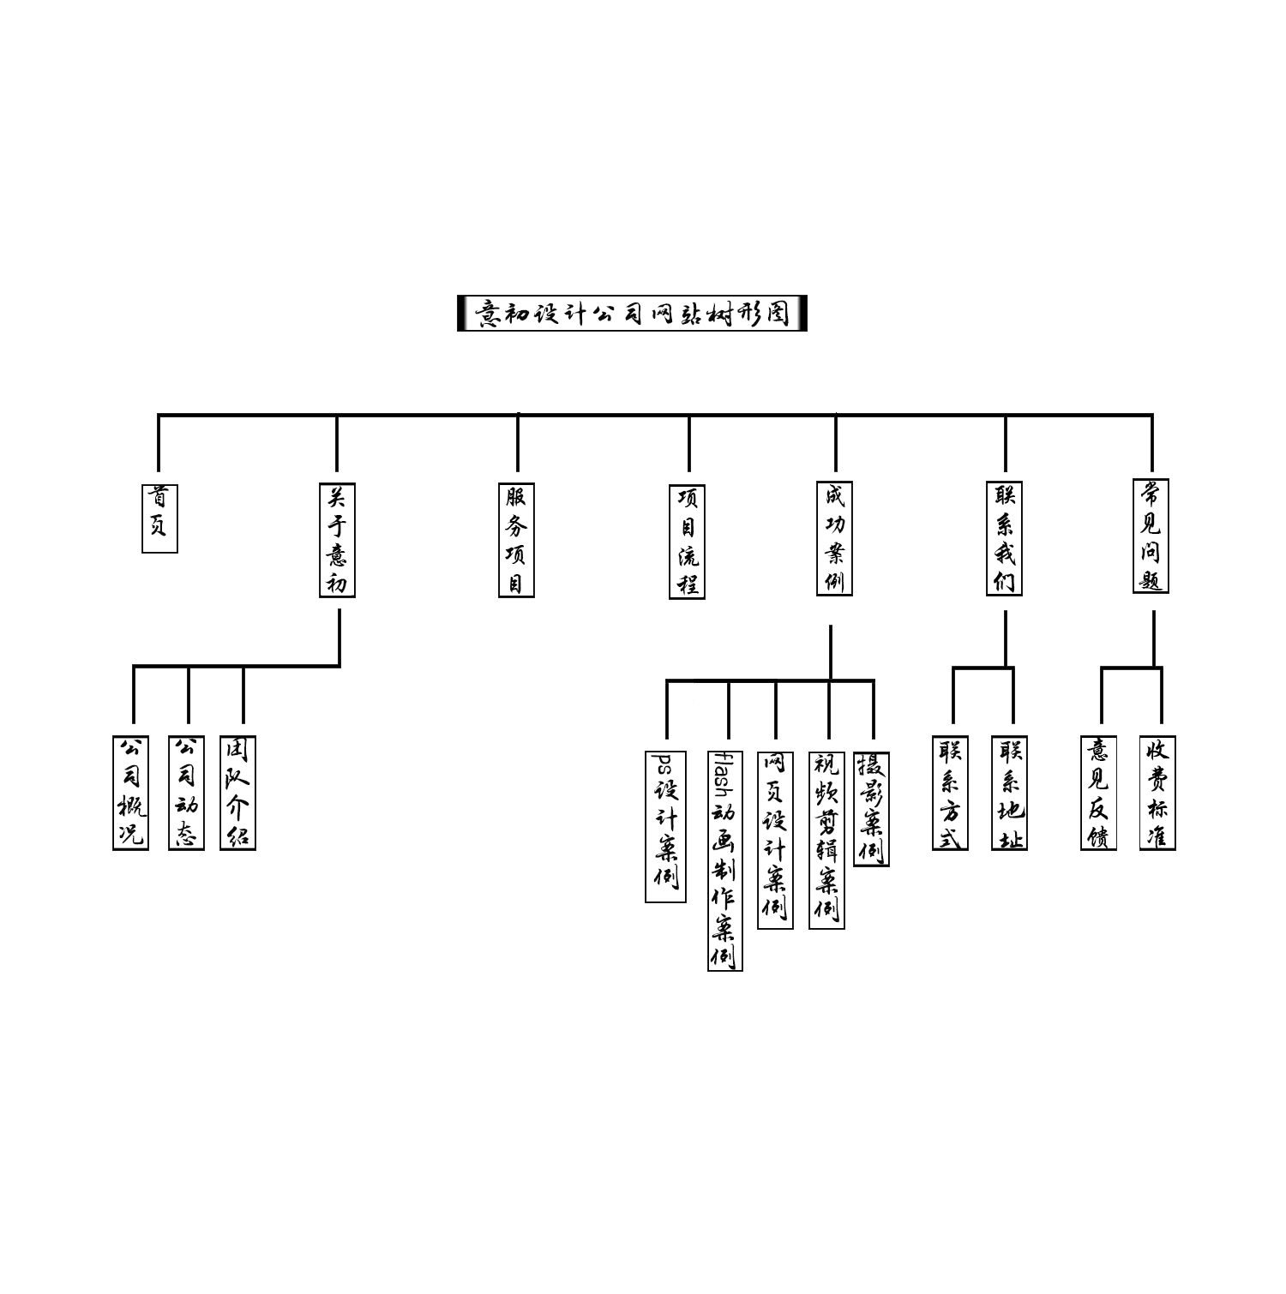

网页总数量：16个

七、交互功能
1.聊天：客服在线交流
2.通知功能:
当企业有了最新的内容，比如新闻内容，或者有最新的产品上线， 能够有效的服务于自己的用户，从而提升企业的形象。

